Metodología de Diseño - Problema 3 - Evaluación Escrita

# Objetivos

* Identificar un patrón de diseño de alto nivel: MVC
* Comprender el funcionamiento del patrón de diseño MVC
* Comprender e identificar Aplicaciones Empresariales y patrones asociados.

# Parte 1 *60 pts*: MVC (Model View Controller)

***(20 puntos c/u, 5 por enunciar el problema, 10 por evidenciar conocimiento, 10 por la coherencia de la solución con el problema)***

# Con respecto al patrón MVC refiérase a sus Ventajas y Desventajas.

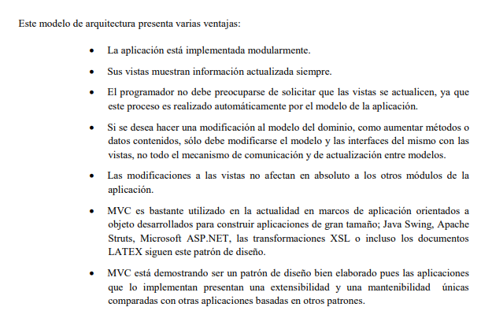

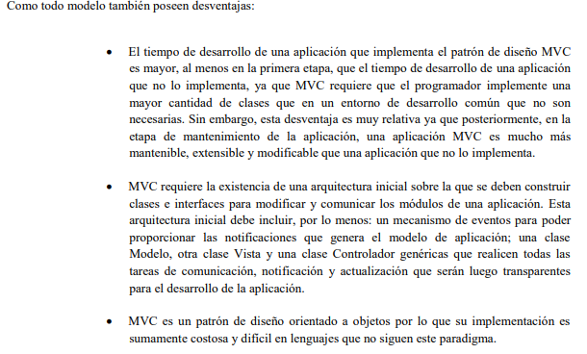

* Dentro de una aplicación web o de escritorio codificada en java (elija una de las dos), ¿Que representa cada uno de sus conceptos?
* 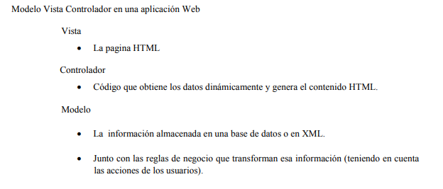

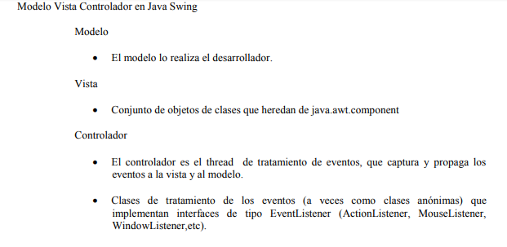

* Asocie al menos tres ventajas al proyecto que actualmente está desarrollando en la asignatura, comente cada una.

*Se debe evaluar consistencia de la asociación según la ventaja seleccionada, respuesta debe mostrar dominio de los conceptos asociados.*

* Describa paso a paso el flujo de control al momento de ejecutar un evento sobre una aplicación basada en este patrón (ciclo de vida del evento).

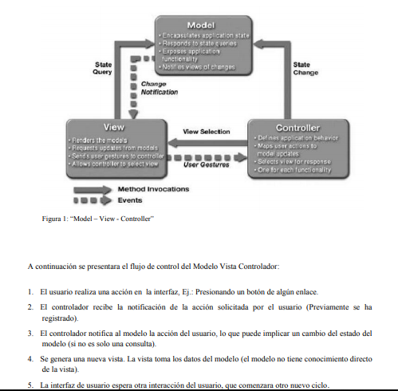

# Parte 2 *40 pts*: POEAA (Pattern of Enterprise Application Architecture)

***(10 puntos c/u, 2 por enunciar el problema, 4 por evidenciar conocimiento, 4 por la coherencia de la solución con el problema)***

* ¿Qué característica se deben considerar en este tipo de aplicaciones?

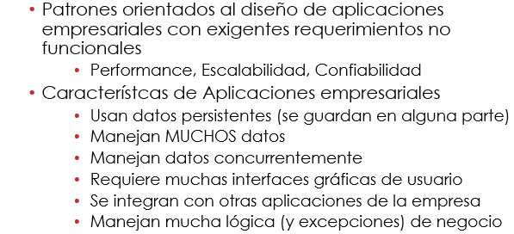

* Identifique Describa cada capa de una Aplicación Empresarial Tradicional.

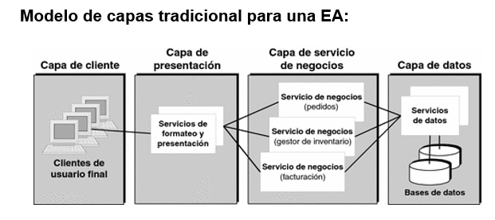

* ¿Es posible aplicar dicho modelo de capas a su proyecto? Comente.

*Siempre debe ser posible, de hecho debe estar aplicado. La respuesta positiva se asocia como buena 6pts, el comentario puede aumentar como máximo en 4pts si es coherente con el concepto de capas general.*

* Identifique y describa el patrón DTO.
* 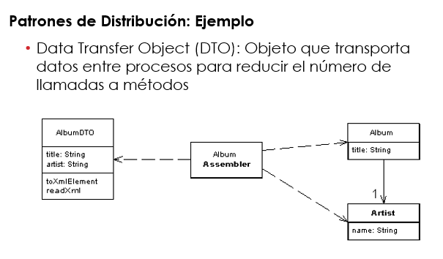

***EGL/20191S***